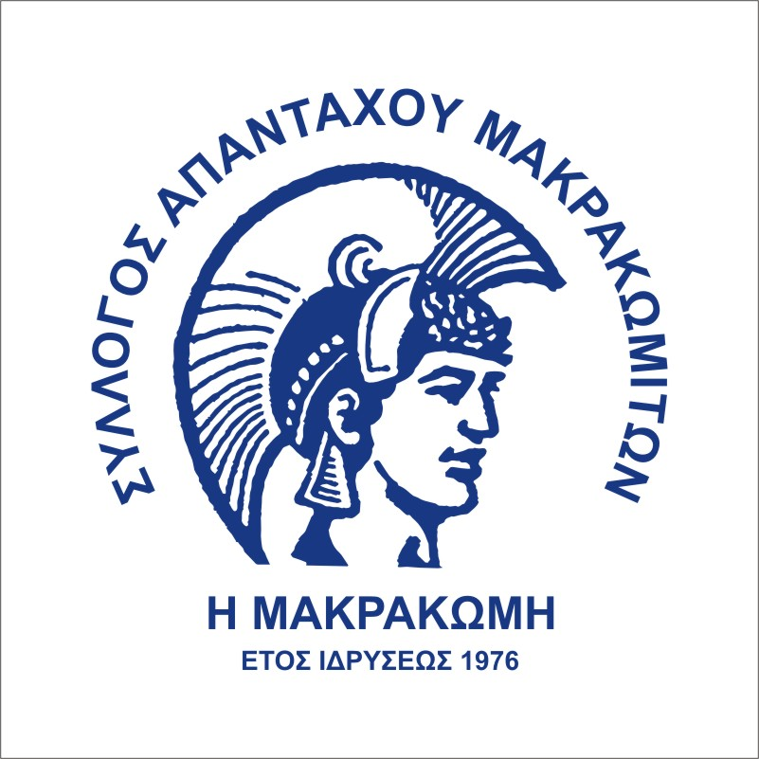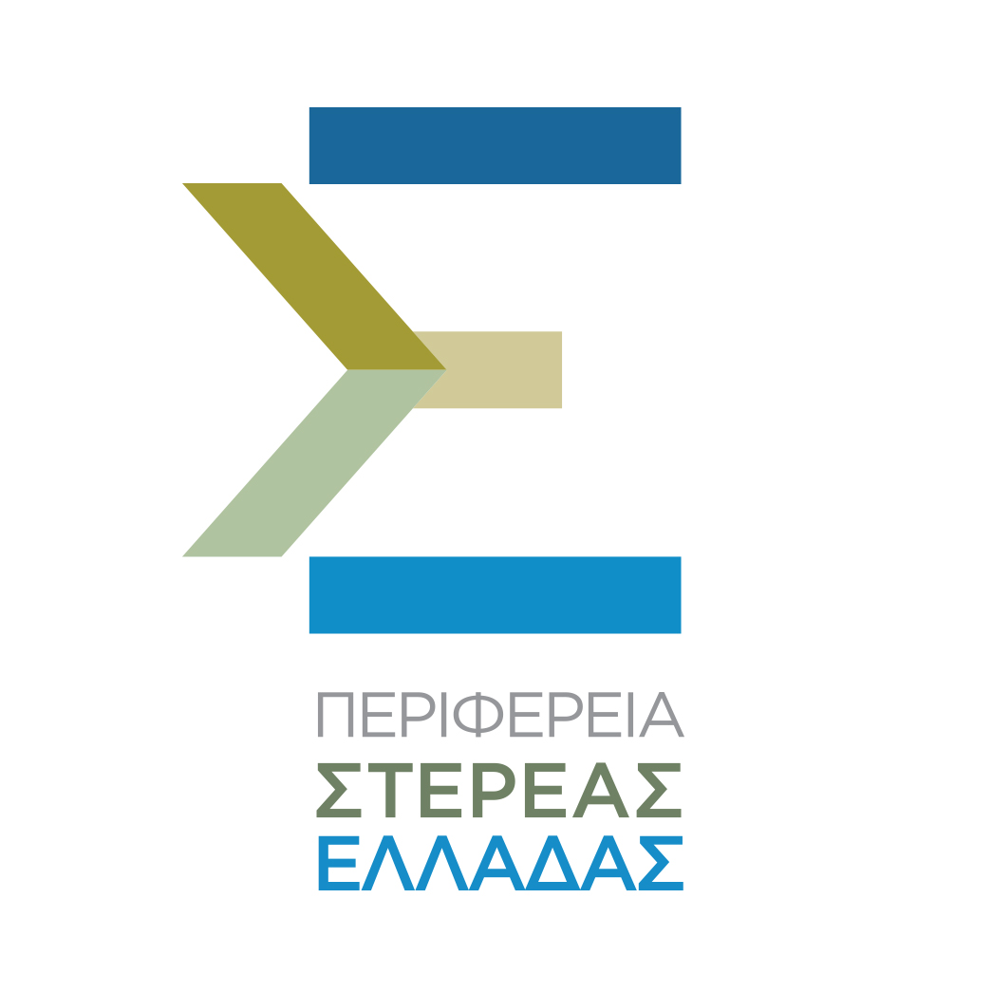**logo ΠΣΕ-fthiotida gr.eps**

**ΔΕΛΤΙΟ ΤΥΠΟΥ**

Η **Περιφέρεια Στερεάς Ελλάδας** και ο **Σύλλογος απανταχού Μακρακωμιτών** συνδιοργανώνουν ημερίδα με θέμα **«Οι προοπτικές ανάπτυξης της Μακρακώμης και της ευρύτερης περιοχής»**. Η ημερίδα θα πραγματοποιηθεί την Κυριακή 19 Νοεμβρίου 2017, 10.30 πμ στο Δημοτικό Κατάστημα Μακρακώμης και θα είναι ανοιχτή στο κοινό.

Στον κατάλογο των ομιλητών περιλαμβάνονται: ο κ. **Κώστας Μπακογιάννης**, Περιφερειάρχης Στερεάς Ελλάδας, ο κ. **Γιώργος Προβόπουλος**, καθηγητής Οικονομικών ΕΚΠΑ, πρ. Διοικητής της Τράπεζας της Ελλάδας, η κα. **Αντιγόνη Λυμπεράκη**, πρ. βουλευτής, καθηγήτρια Οικονομικών στο Τμήμα Περιφερειακής Ανάπτυξης του Πάντειου Πανεπιστήμιου, καθώς και **εξειδικευμένοι επιστήμονες** με γνώση των χαρακτηριστικών της Δυτικής Φθιώτιδας, που θα αναλύσουν τις δυνατότητες της περιοχής και **επιτυχημένοι επιχειρηματίες** της περιοχής, που θα παρουσιάσουν τις επιχειρήσεις τους και θα μοιρασθούν τις εμπειρίες τους.

Σκοπός της ημερίδας είναι να αναλυθούν οι προοπτικές ανάπτυξης της περιοχής μας ανά κλάδο οικονομικής δραστηριότητας και να υποστηριχθεί ο ιδιωτικός τομέας στην ανάληψη επιχειρηματικών πρωτοβουλιών στους κλάδους με τις μεγαλύτερες προοπτικές. Ταυτόχρονα δε, να αναδειχθούν οι γενικότερες συνθήκες και υποδομές που χρειάζονται για να υποστηρίξει ο δημόσιος τομέας αποτελεσματικά την ανάπτυξη.

Στην ημερίδα θα επιχειρηθεί να απαντηθούν ερωτήματα όπως τα παρακάτω:

* Ποια προϊόντα και υπηρεσίες μπορούν να παραχθούν στην Δυτική Φθιώτιδα και έχουν τις καλύτερες προοπτικές ανάπτυξης σήμερα?
* Πως μπορεί κάποιος να ξεκινήσει ή να επεκτείνει σήμερα μια επιχειρηματική δραστηριότητα στην περιοχή? Αξίζει αυτό σήμερα?
* Πως μια βιώσιμη επιχειρηματική πρωτοβουλία μπορεί να εξασφαλίσει χρηματοδότηση?
* Ποιες είναι οι γενικότερες συνθήκες (ρυθμιστικές, πολιτικές, φορολογικές κλπ), αλλά και οι υποδομές που υποστηρίζουν την ανάπτυξη?

Απευθύνεται σε κάθε κάτοικο της περιοχής που, είτε ενδιαφέρεται να ξεκινήσει ή να επεκτείνει μια δουλειά του, είτε ενδιαφέρεται για την γενικότερη κατάσταση και την βελτίωση της ποιότητας ζωής της περιοχής.

Έχουν προσκληθεί να παραβρεθούν οι βουλευτές του Νομού, περιφερειακοί και δημοτικοί άρχοντες, καθώς και στελέχη των Υπηρεσιών της περιοχής.

**Σχετικά με τον Σύλλογο απανταχού Μακρακωμιτών**.

Ο Σύλλογος των απανταχού Μακρακωμιτών ιδρύθηκε το 1976 και εκφράζει τους περίπου 5.000 απόδημους Μακρακωμίτες πρώτης και δεύτερης γενιάς που βρίσκονται διασκορπισμένοι σε ολόκληρη την υφήλιο, αν και ο κύριος όγκος των μελών του κατοικεί στον Νομό Αττικής. Σκοποί του Συλλόγου είναι, αφενός, η εξυπηρέτηση των ιδιαίτερων αναγκών των μελών του και, αφετέρου, η υποστήριξη και η ανάπτυξη της Μακρακώμης και της ευρύτερης περιοχής. Ο Σύλλογος διοικείται από εννεαμελές Διοικητικό Συμβούλιο. Από το 1977 εκδίδει την διμηνιαία εφημερίδα «ΑΧΙΛΛΕΑΣ», που διανέμεται σε περίπου 1.000 συνδρομητές και αποτελεί μία φωνή με ιδιαίτερη επιρροή για τα ζητήματα της Δυτικής Φθιώτιδας. Για επικοινωνία e-mail: makrakomites@gmail.com.